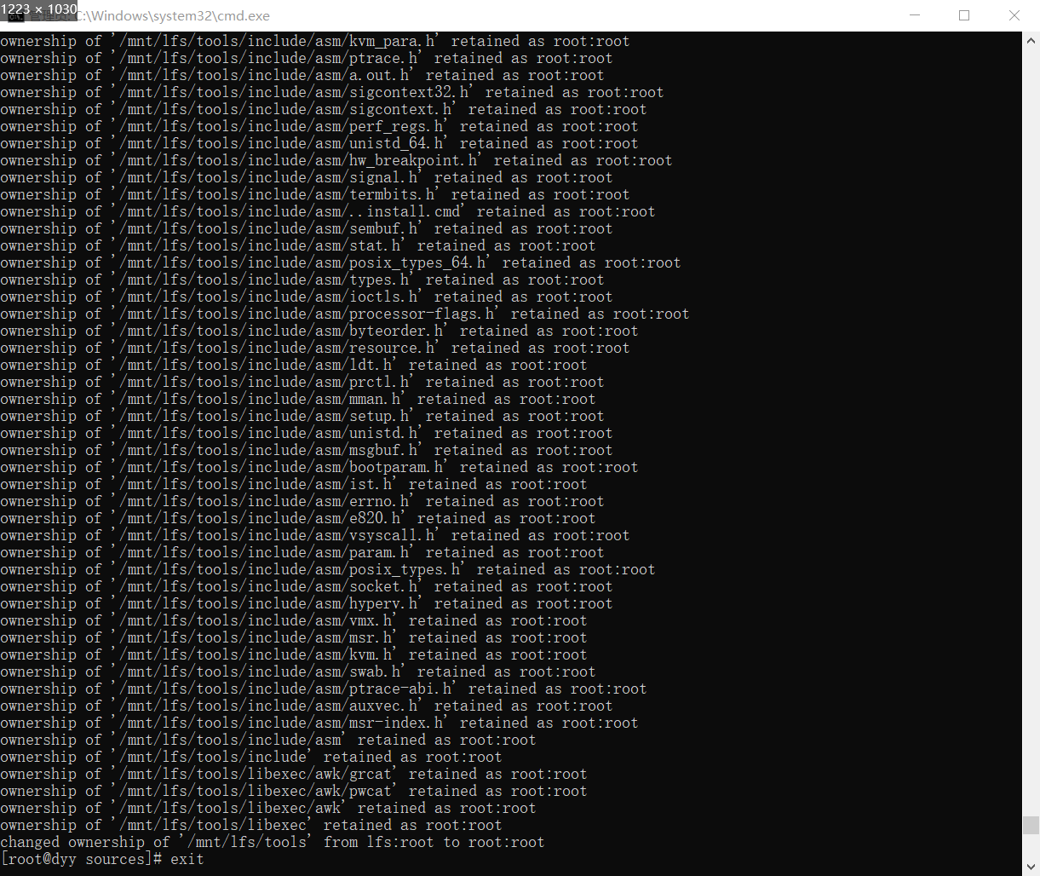

做完chapter5后，退出后连续报错，返回重试后还是报错，就做到这里了

为了改名字前面重新做了很多遍，就做到这了